附件2

学员学习流程与注意事项
此次培训学习可以在PC端、手机端进行，提交心得体会只能在PC端完成，详细流程和注意事项说明如下：
一、PC端
学员登录中国邮政网络学院（以下简称“中邮网院”），下载“中邮网院浏览器”后，可完成培训学习和上传心得体会等环节操作，具体操作步骤如下：
1.下载、安装网院浏览器
使用IE、360、火狐、搜狗等浏览器进入中邮网院（网址：https://www.cpoc.cn）, 根据所属板块在首页中点击“邮政业务”、“邮储银行”或“中邮保险”等相应分院按钮（如图1所示），在出现的登录框中点击“下载网院浏览器”（如图2所示），按提示下载并安装网院浏览器。
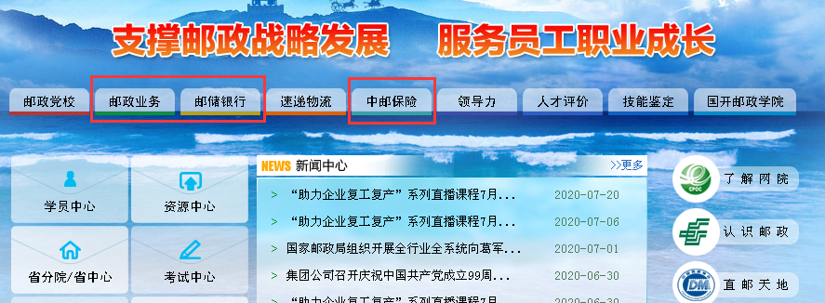
图1

2.登录
安装完成中邮网院浏览器后，双击浏览器图标，可直接进入中邮网院首页，在首页点击相应分院按钮（如图1所示），出现扫码登录框，使用中邮网院APP的“扫一扫”功能扫描二维码登录，或点击登录框右上角（如图2所示），输入身份证号、密码和验证码登录（如图3所示）。
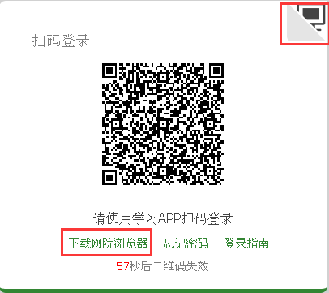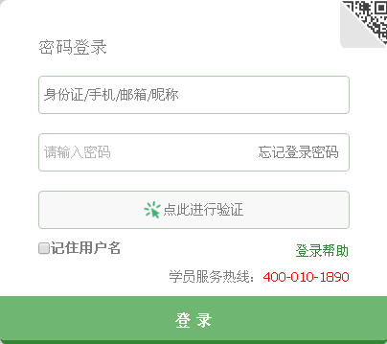
图2 图3
提示：如学员从未登录过中邮网院，请使用身份证号后6位作为初始密码进行登录。学员首次登录后，按提示进入“学员中心”，补全个人信息。
3.报名学习、提交心得体会
以邮政业务分院为例，其他分院流程类似。学员从邮政业务分院首页点击图片“党的十九届四中全会精神集团直属机关党委线上专题培训”进入专区页面，输入通行证号“2020szqh”进行报名（如图4、图5所示）。
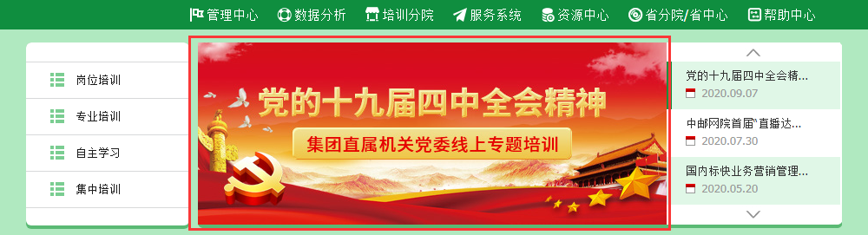
图4
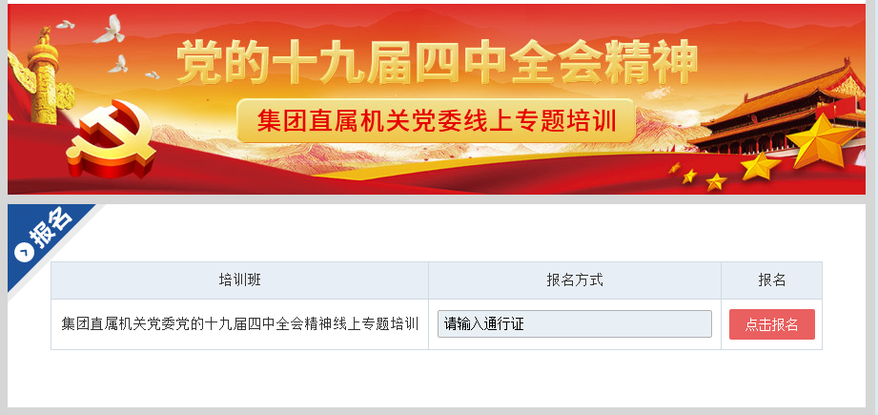
图5
学员在专区中点击“课程”页签，在“课程学习”栏目中可以看到全部课程，点击课程旁边的“学习”按钮，进入该课程的学习页面；点击“心得体会”页签可以上传心得体会（如图6、图7所示）。
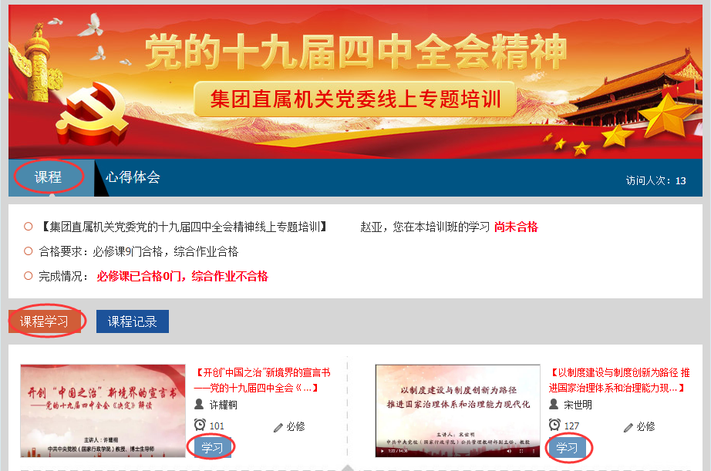
图6
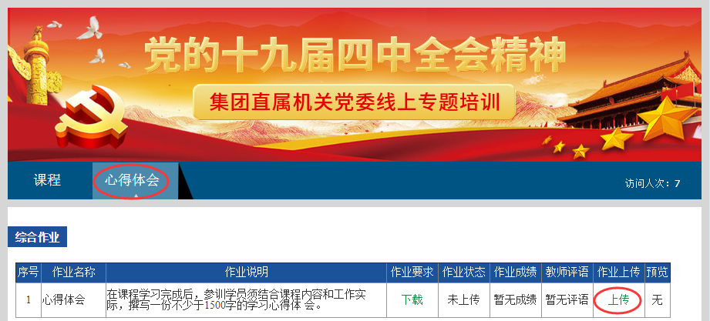
图7
二、手机端
学员可使用“中邮网院APP”进行课程学习，邮储银行的学员可使用“邮银e学”进行课程学习。
注意：手机端可学习课程，提交心得体会只能在PC端完成。
1.下载安装APP
学员使用手机浏览器扫描中邮网院APP二维码（如图8所示）安装“中邮网院APP”，邮储银行学员扫描邮银e学APP二维码（如图9所示）安装“邮银e学APP”。

图8 图9
2.登录
以“中邮网院APP”为例介绍，“邮银e学APP”流程类似。学员下载APP并安装成功后，点击手机中的“中邮网院”APP图标进入APP，首次打开APP需要进行用户绑定操作（如图10所示），请按照提示输入姓名、身份证号和手机号进行绑定操作。绑定成功后输入学员在中邮网院的登录密码，点击登录进入APP。
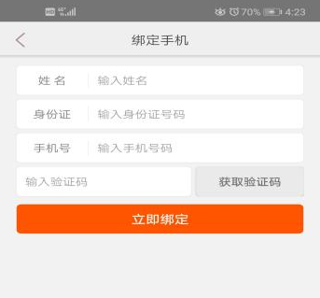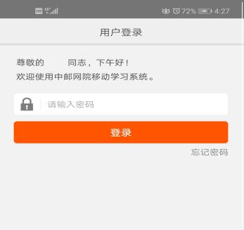
图10
3.培训学习
进入“中邮网院APP”，在滚动栏中选择“党的十九届四中全会精神集团直属机关党委线上专题培训”，在专区内可以进行课程学习，如图11所示。
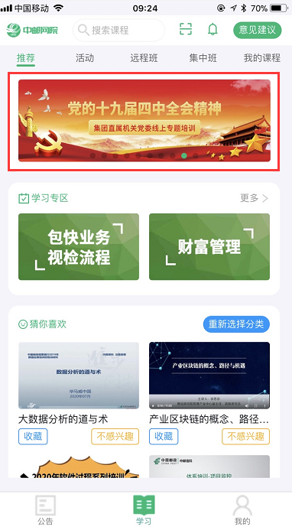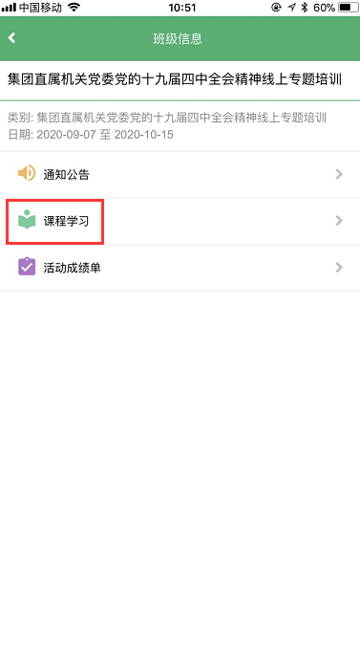
图11
三、学习支持
学员在学习过程中，如有问题可拨打中邮网院400-010-1890学习支持电话进行咨询。

